Week-end в Санкт-Петербурге
Сборные туры для индивидуальных туристов

Тур выходного дня "Огни большого города"

3 дня (2 ночи) (пятница - воскресенье)

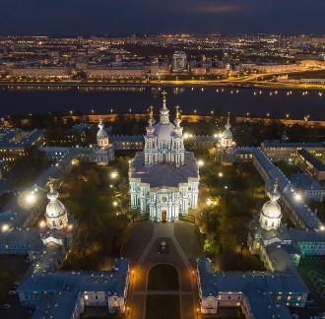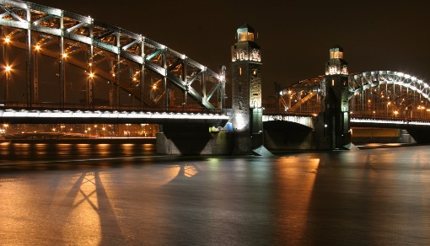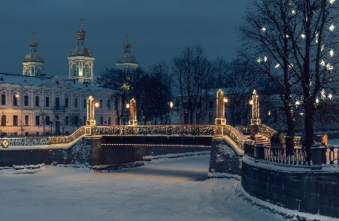

Программа тура:

1 день (пятница). Самостоятельный заезд в гостиницу, размещение, отдых. Встреча с гидом в холле гостиницы на 1-м этаже в 18.00. Вечерняя автобусно-пешеходная экскурсия «Огни большого города». Вечерняя подсветка создает в Петербурге неповторимую и таинственную атмосферу, в которую Вы сможете погрузиться во время экскурсии. С наступлением сумерек над городом зажигаются тысячи огней, озаряющие улицы и проспекты, скверы и площади, набережные и мосты… Вы полюбуетесь подсветкой сказочно-прекрасного Смольного собора и необычного Большеохтинского моста, загадочного Михайловского замка и парадного Невского проспекта. Вы побываете в тех уголках Петербурга, где воцаряется особый таинственно-мистический дух, как только день уступит место вечерним сумеркам, загадаете желание у «Семимостья», а также узнаете, как освещался Петербург в былые времена, и как это происходит сегодня, когда художественное освещение продумано до мельчайших деталей … И, конечно, не обойдётся без интересных встреч: на пути Вам повстречается фонарщик, идущий зажигать масляные светильники или весёлый фотограф, будто ожидающий именно Вас, чтобы сделать памятный снимок в волшебном отблеске вечерних фонарей…
Окончание программы в центре города. Свободное время. Самостоятельное возвращение в гостиницу.

2 день (суббота). Завтрак в гостинице. Встреча с гидом в холле гостиницы на 1-м этаже. Загородная автобусная экскурсия НА ВЫБОР:
- Загородная автобусная экскурсия «Три века Стрельны» с посещением Константиновского дворца». Маршрут трассовой экскурсии пройдёт по старинной Петергофской дороге, протянувшейся вдоль южного берега Финского залива и соединившей Санкт-Петербург с загородными императорскими резиденциями. Небольшое поселение Стрельна, известное с начала 16 века, должно было стать официальной загородной летней резиденцией по замыслу Петра Великого, но этому не суждено было случиться. Во время экскурсии Вы узнаете, почему уже в ходе строительства роскошный парк с фонтанами императору пришлось перенести в другое место, и зачем в Стрельне появилось сразу два дворца для одного царя. Экскурсия в Константиновский дворец - памятник русской архитектуры с необычной судьбой, задуманный как императорская резиденция, в 19 столетии ставший резиденцией великокняжеской, а в начале XXI века снискавший новую известность. Константиновский дворец приобрел высокое предназначение, получив статус Государственного комплекса «Дворец конгрессов», официальной резиденции главы Российского государства для проведения рабочих встреч и переговоров на самом высшем уровне… Возвращение в Санкт-Петербург. Окончание программы в центре города. ИЛИ
- Загородная автобусная экскурсия в Гатчину «По следам «русского Гамлета» с посещением Большого Гатчинского дворца. Гатчина расположена в 45 км к юго-западу от Санкт-Петербурга. Живописный рельеф местности, обширные леса и озера с чистой ключевой водой позволили создать здесь во второй половине XVIII века великолепный дворцово-парковый ансамбль, центром которого стал необычный по своей архитектуре дворец, неизменно ассоциирующийся с фигурой императора Павла I, одного из самых неоднозначных и трагичных фигур Российской истории. Его жизнь полна мистических совпадений, а обстоятельства смерти до сих пор вызывают споры среди историков. Во время экскурсии Вы сможете окунуться в непростую жизнь и судьбу наследника и государя, узнать об особенностях его характера, событиях его жизни. Экскурсия в Большой Гатчинский дворец, во время которой Вы познакомитесь с историей замка императора Павла I, сможете оценить английский стиль резиденции, ощутить царящий здесь дух рыцарства. Пройдя по дворцовым залам, Вы узнаете о жизни и быте монарха, рассмотрите предметы интерьера и произведения искусств. Возвращение в Санкт-Петербург. Окончание программы в центре города.
3 день (воскресенье). Завтрак в гостинице. Освобождение номера (Номер до 12-00, вещи можно оставить в камере хранения). Встреча с гидом в холле гостиницы на 1-м этаже.
Экскурсии НА ВЫБОР:
- Тематическая автобусно-пешеходная экскурсия "Небесные покровители Петербурга" с посещением Казанского собора, часовни Ксении Петербургской на Смоленском кладбище и Троицкого собора Александро-Невской Лавры. Как и любой город Санкт-Петербург охраняет целый сонм небесный покровителей. Кто «защищает» северный город и где найти места почитания его святых? Об этом Вы узнаете на экскурсии.
- Тематическая автобусно-пешеходная экскурсия по городу "Любовь и корона". Санкт-Петербург – имперский столичный город, строгий и немного чопорный, с блестящими императорскими, великокняжескими особняками, за стенами которых протекала особая жизнь, строго регламентированная, подчинённая своим непререкаемым правилам и законам. Но и русским монархам, как простым людям, были отнюдь не чужды обычные человеческие страсти… Во время экскурсии мы перелистаем некоторые романтические страницы из жизни царственных особ и посетим связанные с ними памятные адреса. (За доп. плату – возможен заказ экскурсии в Галерею драгоценностей Эрмитажа, бронирование при заказе тура!).
- Тематическая автобусно-пешеходная экскурсия «Животный мир в облике Петербурга». Санкт-Петербург — город архитектурных шедевров и памятников, значимое место в нём занимают животные, запечатлённые в мраморе и бронзе. Какие существа, фантастические и не очень, встречаются на петербургских улицах чаще других и почему? Об этом Вы узнаете на экскурсии, которая особенно будет интересна для детской аудитории. (За доп. плату – возможен заказ экскурсии в Зоологический музей, бронирование при заказе тура!).
- Тематическая автобусно-пешеходная экскурсия «Мифы и легенды Петербурга». Петербург многолик: он предстает то блистательной имперской столицей, то трагичным и даже опасным городом “маленького человека”. Порой он приобретает совсем уж причудливый образ и кажется местом фантастическим и мистическим. Этому способствуют и нереальность белых ночей, и многочисленные легенды и загадки города. Чтобы прикоснуться к тайнам Петербурга и попытаться на себе ощутить особое влияние города на его обитателей, можно совершить увлекательную экскурсию, которая, если и не раскроет всех тайн города, то приоткроет завесу над ними и покажет совсем другую сторону Петербурга…
Окончание программы в центре города. Самостоятельный отъезд.

Стоимость тура:

Гостиницы | Сезон | Место в двухместном номере | Доплата за одноместный номер 2 ночи
А-Фонтанка***  Завтрак шв. стол | 01.04–24.04.22 | 10368 | 1620
 | 25.04-15.05.22 | 12258 | 3510
 | 16.05–10.07.22 | 13608 | 4860
 | 11.07-31.08.22 | 12393 | 3645
Москва ****  Завтрак шв. стол | 01.04-28.04.22 | 11313 | 3150
 | 29.04-25.05.22 | 12798 | 4590
 | 26.05-02.07.22 | 15498 | 7290
 | 03.07-31.08.22 | 13473 | 5265
 | 01.09-30.09.22 | 12798 | 4590
 | 01.10-30.12.22 | 11313 | 3105
Catherine Art Hotel****  Стандартный номер  Завтрак шв. стол | 10.04-29.04.22 | 12123 | 3375
 | 30.04-24.05.22  17.07-24.09.22 | 14823 | 6075
 | 19.06-03.06.22  26.06-16.07.22 | 17523 | 8775
РГПУ им. А.И. Герцена  Номера в блоке  Завтраки накрытие  в кафе | 01.03-24.04.22  01.09-31.12.22 | 11448 | 675
 | 25.04-31.05.22  18.07-31.08.22 | 11718 | 810
 | 11.06-17.07.22 | 11988 | 1080
Скидки школьника – 500 р. Студентам и пенсионерам – 300 р.
В стоимость включено:
1) две ночи в гостинице с завтраком
2) входные билеты в музеи с экскурсией: Константиновский дворец в Стрельне ИЛИ Большой Гатчинский дворец в Гатчине.
3) Автобусные экскурсии по программе, работа гида каждый день по программе.

В стоимость не входит:
- Встреча в аэропорту (заказывать заранее 1500 рубл л/авт 1-4мест)
- Проводы в аэропорту (заказывать заранее 1300 рубл л/авт 1-4мест)
- Встреча ж/д (заказывать заранее 690 рубл л/авт 1-4мест)
- Проводы ж/д (заказывать заранее 620_рубл л/авт 1-4мест)
- Услуги камеры хранения
- Дополнительные экскурсии

